Фотоотчет в младшей группе - занятия по аппликации с элементами рисования пальчиками «Арбузная долька».
К сожалению , нас погода не радует, дожди и холодная погода. Но мы с ребятами решили не унывать и сделали из бумаги яркие АРБУЗНЫЕ ДОЛЬКИ.
Малыши получили массу положительных эмоций, так как все были довольны своим результатом.
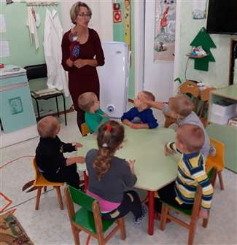
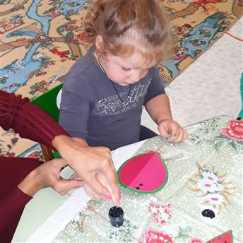
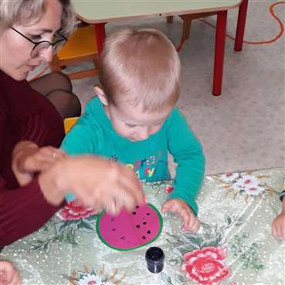

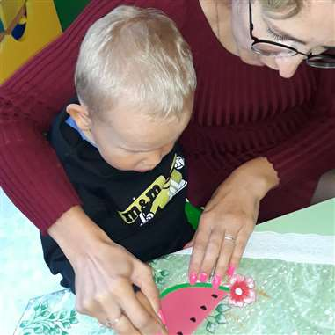

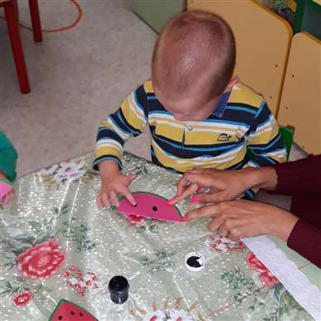

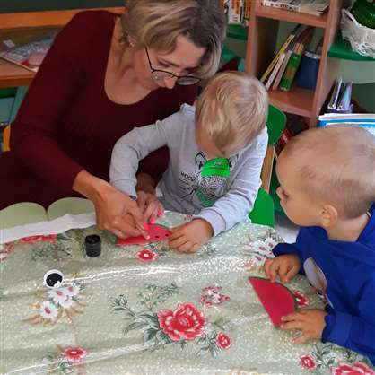

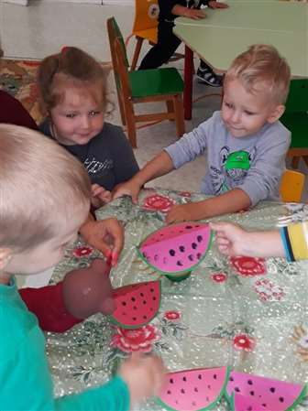
Приходил МИШКА из леса и ребята угостили его дольками арбуза, ведь он кроме мёда ничего вкусного не ел.
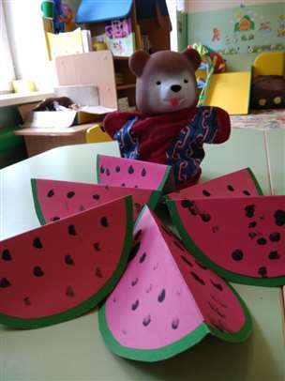
Вот такие аппетитные дольки у нас получились.
